Nội dung bài viết
- PHONICS AND VOCABULARY (Phát âm và Từ vựng)
- SENTENCE PATTERNS (Cấu trúc câu)
- SPEAKING (Nói)
- READING (Đọc)
- WRITING (Viết)
Giải bài tập SBT tiếng Anh lớp 3 chương trình mới Unit 9: What colour is it?

PHONICS AND VOCABULARY (Phát âm và Từ vựng)
1. Complete and say aloud (Hoàn thành và đọc to)
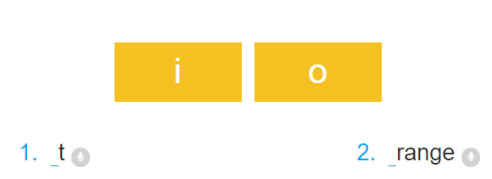
Hướng dẫn giải:
1. it 2. orange
Tạm dịch:
1. nó 2. quả cam/ màu cam
2. Find and circle the names of school things.
(Tìm và khoanh tròn tên của những thứ trong trường học.)
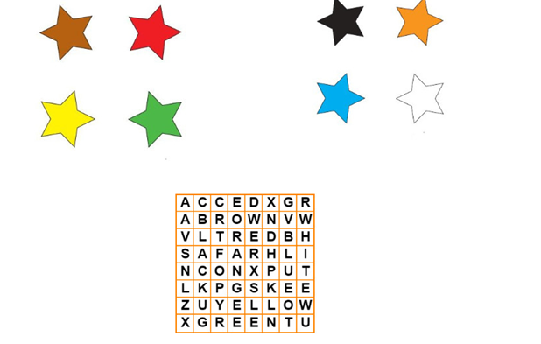
Hướng dẫn giải:
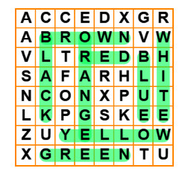
3. Look and write. (Nhìn và viết)
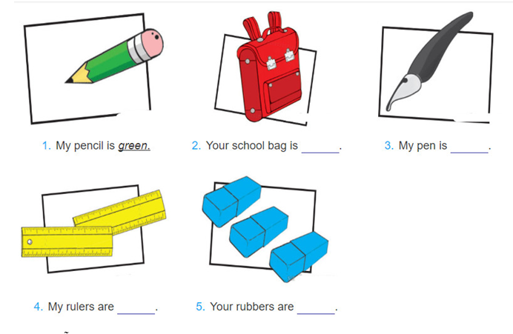
Hướng dẫn giải:
2. red
3. black
4. yellow
5. blue
Tạm dịch:
1. Bút chì của tớ là màu xanh lá cây.
2. Cặp sách của bạn là màu đỏ.
3. Bút mực của tớ thì màu đen.
4. Những cái thước kẻ của tớ thì màu vàng.
5. Những cục tẩy của bạn thì màu xanh da trời.

SENTENCE PATTERNS (Cấu trúc câu)
1. Read and match. (Đọc và nối)
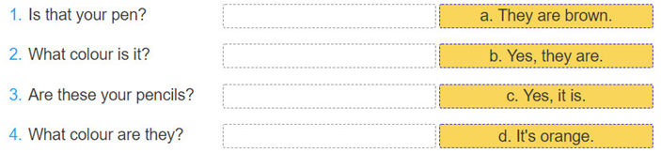
Hướng dẫn giải:
1. c
2. d
3. b
4. a
Tạm dịch:
1. Cái bút đó của cậu phải không?
Vâng, đúng vậy.
2. Nó là màu gì?
Nó màu cam.
3. Những cái bút chì đó là của cậu phải không?
Vâng, đúng vậy.
4. Chúng màu gì?
Chúng màu nâu.
2. Read and complete. (Đọc và hoàn thành)
they're / it's / notebooks / are / pencil case
Nam: What colour is your (1) ________?
Mai: (2) ________ green.
Nam: Are those your (3)________ ?
Mai: No, they aren't.
Nam: What colour (4) ________ your notebooks?
Mai: (5) ________ blue.
Hướng dẫn giải:
(1) pencil case
(2) It's
(3) notebooks
(4) are
(5) They're
Tạm dịch:
Nam: Hộp bút của bạn màu gì?
Mai: Nó màu xanh lá cây.
Nam: Chúng là những quyển vở của bạn phải không?
Mai: Không, chúng không phải.
Nam: Những quyển vở của bạn màu gì?
Mai: Chúng màu xanh da trời.
3. Put the words in order. Then read aloud. (Sắp xếp các từ sau theo thứ tự đúng. Sau đó
đọc to chúng.)
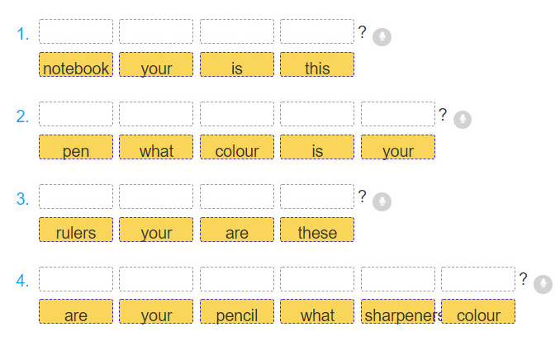
Hướng dẫn giải:
1. Is this your book?
2. What colour is your pen?
3. Are these your rulers?
4. What colour are your pencil sharpeners?
Tạm dịch:
1. Đây là cuốn sách của bạn phải không?
2. Bút mực của bạn màu gì?
3. Những cái thước này của bạn phải không?
4. Những cái gọt chì của bạn màu gì?

SPEAKING (Nói)
Read and reply (Đọc và đáp lại)
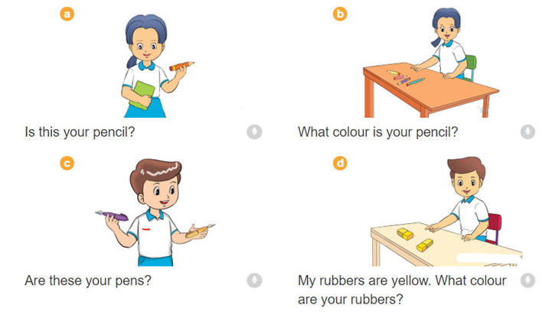
Tạm dịch:
a. Đây là bút chì của bạn phải không?
b. Bút chì của bạn màu gì?
c. Những cái bút mực này là của bạn phải không?
d. Những cục tẩy của tôi màu vàng. Những cục tẩy của bạn màu gì?

READING (Đọc)
1. Read and complete. (Đọc và hoàn thành)
pens / those / notebook / colour / yellow
There are some school things on my desk. This is my school bag. It is (1) _______ .That is
my (2) _______. It is blue. These are my (3)_______ . They are black. (4) _______ are my
pencils. They are orange. What (5) _______ are your pencils?
Hướng dẫn giải:
1.yellow
2. notebook
3. pens
4. those
5. colour
Tạm dịch:
Có nhiều đồ dùng học tập trong bàn học của tớ. Đây là cặp sách của tớ. Nó màu vàng. Đó là
quyển vở của tớ. Nó màu xanh da trời. Đó là những cái bút mực của tớ. Nó màu đen. Đây là
những cái bút chì của tớ. Nó màu cam. Những cái bút chì của bạn màu gì?
2. Read and write. (Đọc và viết )
1. Are there any school things on the desk?
=>____________________________________.
2. What colour is the school bag?
=>____________________________________.
3. What colour is the notebook?
=>____________________________________.
4. What colour are the pens?
=>____________________________________.
5. What colour are the pencils?
=>____________________________________.
Hướng dẫn giải:
1. Yes, there are.
2. It's yellow.
3. It's blue.
4. They're black.
5. They're orange.
Tạm dịch:
1. Có thứ gì trong bàn học của cậu không?
Có.
2. Cặp sách của bạn màu gì?
Nó màu vàng
3. Cuốn vở của bạn màu gì?
Nó màu xanh da trời
4. Những cái bút mực của bạn màu gì?
Chúng màu đen.
5. Những cái bút chì của bạn màu gì?
Chúng màu cam.

WRITING (Viết)
1. Look and write. (Nhìn và viết)
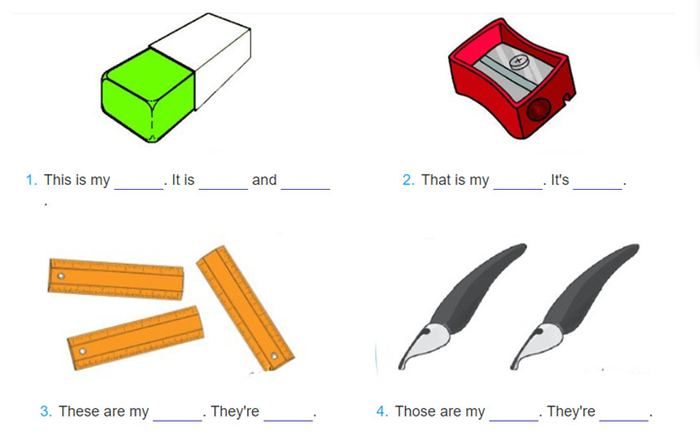
Hướng dẫn giải:
1. This is my rubber. It is green and white.
2. That is my pencil sharpener. It's red.
3. These are my rulers. They're orange.
4. Those are my pens. They're black.
Tạm dịch:
1. Đây là cục tẩy của tớ. Nó màu xanh lá cây và màu trắng.
2. Đó là gọt chì của tớ.Nó màu đỏ.
3. Những cái này là những cái thước kẻ của tớ. Nó màu cam.
4. Chúng là những cái bút mực của tớ. Chúng màu đen.
2. Write the answers. (Viết những câu trả lời)
1. What colour is your school bag?
=> _________________________________.
2. What colour is your pen?
=> _________________________________.
3. What colour are your notebooks?
=> _________________________________.
4. What colour are your pencils?
=> _________________________________.
(Answers vary)
3. Write about your school things. (Viết về những đồ dùng học tập của bạn.)
Draw your school things: a pen and two pencils, and then colour them.
This is my __________________________.
It's _________________.
These are my _______________.
They are _______________.

